ITELAZPIREN KUDEAKETA-PLANA
2018

Aurkibidea
1. SARRERA 3
2. ALDERDI OROKORRAK ETA TESTUINGURUA 4
3. ESTRATEGIA, KALITATEA ETA BETETZEA 5
4. PERTSONEKIKO KONPROMISOA 7
5. INGURUMENAREKIKO KONPROMISOA 8
6. BROADCAST ZERBITZUAK 9
7. TETRA ZERBITZUAK ETA BESTELAKO ZERBITZUAK 10
8. AZPIEGITURA FISIKO ETA LOGIKOEN KUDEAKETA 11

- SARRERA
Dokumentu honetan jasotako Urteko Planak antolakuntzaren kudeaketa osatzen duten prozesuen plan desberdinetan 2018ko ekitaldirako aurreikusitako jarduketa nagusien laburpen bat aurkezten du.
Era berean, adierazi beharra dago plan honek 2017-2020 Plan Estrategikoa hedatzen duela, 2018. urteari dagokionez. Hortaz, aurkezten den plangintza elikatzen duten iturriak, funtsean, plan estrategikoaren zehaztapenek eta gure interes-taldeen edo interesdunen itxaropenek osatzen dituzte; izan ere, horiek erabili dira prozesuen urteko plan desberdinak hornitzeko.
Hemen jasotako plangintza aldizka berrikusten, eguneratzen eta neurtzen da.
Dokumentu honetan jasotako jarduketekin lotutako magnitude ekonomikoak honako webgunean kontsulta daitezke: EAEko aurrekontu orokorrak
Urteko plangintza hau 2017-2020 Plan Estrategikoaren hedapenean sartzen da, hain zuzen ere, honako koadroan islatzen dena:
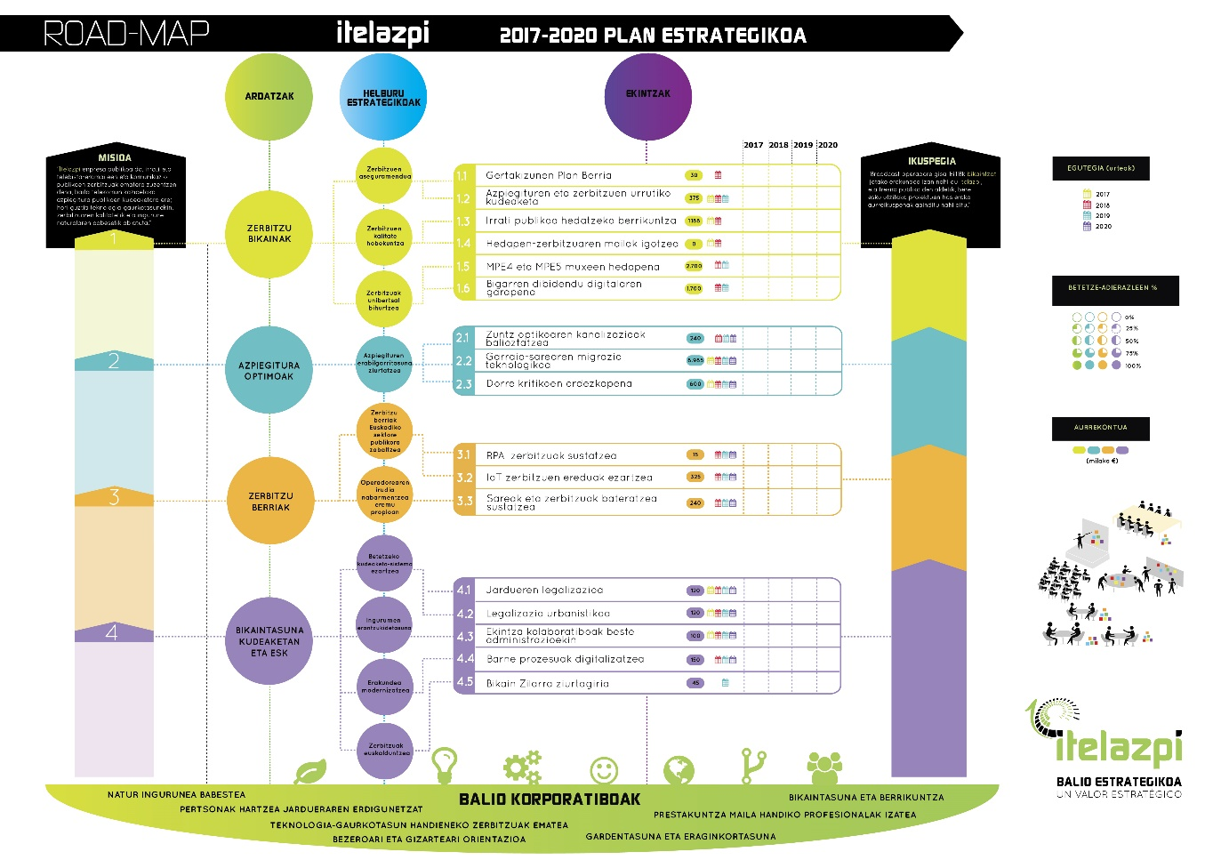
- ALDERDI OROKORRAK ETA TESTUINGURUA
Gure inguruko testuinguru ekonomiko orokorrak bilakaera positiboa izan du eta horren ondorioak antzeman daitezke, adibidez, bilketaren eremuan diru-sarrerak nabarmen areagotu dira eta, neurri txikiagoan bada ere, gizarte-mailan ere antzeman daitezke, non ziklo ekonomikoaren aldaketaren eragina hurrengo urteetan nabariagoa izatea aurreikusten den. Aipatutako hobekuntzak eragin du diru-sarrera publikoa handiagoa izatea; horri esker, aztertzen ari garen ekitaldian zehar, aurrekontu-mozketen edozein egoera deusezta dezakegu. Hala eta guztiz ere, sozietatearen gastu-aurrekontuak euspen-errealitate bat erakusten du, aurreko ekitaldien ildotik.
Hala, ITELAZPIren jardueran eragiten duen beste esparru bat juridikoa-arauzkoa da. 2017an, behin betiko eta formalki hartu egin da sub 700 bandaren espektro-erreserba 2030era arte eta horrek egoera segurua bermatzen du epe ertain-luzera. Hortaz, Lurreko Telebista Digitalaren eremuan egin beharreko inbertsioak normaltasunez egin ahalko dira. Horri guztiari esker, bigarren dibidendu digitalari aurre egin diezaiokegu etorkizuna oskarbi dagoelarik. Hala ere, baliteke horren benetako hedapena 2019ra arte ez burutzea.
Araudiaren atalari dagokionez, aipatu behar da Sektore Publikoko Kontratuen Legea indarrean sartuko dela 2018ko martxoaren 9an; lege horrek, beste alderdi berritzaile batzuen artean, berezko bitarteko pertsonifikatuen arauketa berria jasotzen du. Horrez gain, botere adjudikaziodunen enkarguak horietarantz artikulatzeko araubidea jasotzen du, zuzenean eragiten duena ITELAZPIren jardueraren erdigunean.
Gure interes-taldeei dagokienez, ez da eman talde horien itxaropenak aldatzen dituen inguruabarrik edo beharrik, bere garaian identifikatutakoekin alderatuta.
Barne-inguruari dagokionez, ekitaldiaren hasierarekin bat eginez, aldaketa bat egon da zuzendaritza nagusian eta horrek, hala badagokio, enpresaren antolakuntza-egituran eragin lezake.

- ESTRATEGIA, KALITATEA ETA BETETZEA
Eremu honetan, bi dira sozietatearen lanaren erdigune izan behar diren alderdirik nabarmenenak: batetik, kudeaketa-kalitateko sistemen mantentzea eta garapena, etengabeko hobekuntzaren printzipioaren gauzatzean sakonduz eta, bestetik, Plan Estrategikoaren garapen zuzena bermatzea, berrikuspen jarraituaren bidez eta 2018ko Urteko Planera irauliz.
Kudeaketaren kalitateari dagokionez, ISO 9001:2015 ziurtapena berritzeaz gain, sistemaren berrikuspenari egingo diogu aurre, zehazki, horren irismena zerbitzuen diseinura hedatzeko aukera aztertuko dugu.
Betetze penalari dagokionean, sistemaren doikuntza batzuk egitea pentsatu dugu, Kode Etiko berria ezartzea eta, zalantzarik gabe, 2017an lortutako UNE 19601 ziurtapena berritzea.
2017an, jarduera-memoriak idazteko kontratua esleitu zen, hurrengo urteetan zentro-sarearen egoera legeztatze aldera. 2018an, 50 legeztapen inguru izapidetuko dira.
Paraleloki, hirigintza-erregularizazioko prozesu bat hasi zen eta, 2018an, horren jarduketa dagokion dokumentazioa aurkeztean oinarrituko da, hain zuzen ere, planteamenduaren izapidetzea alegazioak edo iradokizunak onartzeko egoeran dagoen udalerrietan.
2018. urtean, arriskuen kudeaketarekin jarraituko da, hain zuzen ere, aurreko ekitaldietan ezarritako eta garatutako dinamika bera jarraituz. Zehazki, nabarmendu behar da, urte honetatik aurrera, zentroen kontingentzia-planak egiten hasiko garela; horiei esker, balizko arrisku/kalte katastrofikoak aurrera ditzakegu eta, ahal den neurrian, zerbitzuaren betetzea behar bezala mantentzen dugula bermatu.
Gure gizarte-konpromisoa are gehiago finkatze aldera, sozietatearen helburua da Nazio Batuen Munduko Itunarekin bat egitea; izan ere, horrek garapen handiagoa eragin behar du gizarte-izaerako irizpideen aplikazioan, batez ere kontratazioaren alorrean. Horrez gain, gobernu korporatiboko jardunbideak finkatzearen esparruan, horiek garatuko dira, hain zuzen ere, 2009an Gobernu Kontseilutik ateratako jarraibideen ildotik.
Era berean, arlo horren eremuan, identifikatutako berrikuntza-proiektuen segimendua egiten da.
Gardentasunari erreparatuz, gaur egun ezarritako gardentasun-atariaren edukia mantendu behar da, erkidegoko legea onestearen zain gaudelarik. Izan ere, lege horrek gaur egun publizitate aktiboaren bidez jakinarazi daitezkeen edukiak alda ditzake.
Gainera, atal honetan, komeni da Bikain Zilarra ziurtapena lortzeko hartutako konpromiso estrategikoa sartzea; hori betetzeko, 2018an zenbait jarduketa burutu beharko dira, hain zuzen, 2019an lortu behar den helburu horretarantz aurrerapausoak emate aldera.

2018rako helburu nagusiak:
- 2017-2020 Plan Estrategikoa berrikustea eta horren segimendua egitea
- Kalitate-sistemaren berrikuspena (zerbitzuen diseinua barne)
- Gobernu korporatiboaren garapena
- Munduko Itunarekin bat egitea
- ISO 9001:2015 ziurtapena berritzea
- Arrisku Penalen Kudeaketa-sistemaren ziurtapena berritzea (UNE 19601:2017)
- Zentroen jarduera legeztatzea

- PERTSONEKIKO KONPROMISOA
ITELAZPIren antolakuntzan eta jardueran, pertsonak dira erdigunea eta antolakuntzak arreta berezia ematen die pertsonei. Horrela, lau alderdik bereizten dute arreta hori:
- Prestakuntza-politika: urteko prestakuntza-plana zehaztea eta egikaritzea, kasu bakoitzean zehaztutako eskumenen ondoriozko errekerimenduak abiapuntutzat hartuz.
- Segurtasun eta Lan-osasuneko Politika: hori da antolakuntzaren erronka nagusietako bat, hedatutako jarduera eta hori burutzen den ingurunea aintzat hartuta. Gai horretan, enpresak plan espezifiko bat hornitu ohi dio bere buruari; 2018ko ekitaldira begira, planaren ahalegin gehienak jartzen dira zentroen ikuskapenetan eta berrebaluazioetan. Hala, bereziki nabarmendu behar da gure zentro-sarean hedatutako kontratetara zuzendutako komunikazioa eta prestakuntza, baita emisio irrati-elektrikoen kontrolen egikaritzapena ere. Sistema ziurtatu bat denez, 2018an, horren auditoretza egingo da, hain zuzen ere, hori berritzeko. Aldi berean, ziurtapen-esparru berriranzko migrazioa abiaraziko da.
- Berdintasun-politika: politika horiek ere garatzen dira plan espezifiko baten bidez, zehazki, sentsibilizazioko eta hizkuntzaren erabileraren kontroleko jarduketetan oinarritzen dena, besteak beste. Halaber, 2018an kontratazio-pleguetan gehitzeko tipo klausulak ezarriko dira. Era berean, indarrekoa amaitzean, berdintasun-plan berri bat egingo da eta zenbait jarduketa burutuko dira, emakumearen prestakuntza eta aitorpen profesionala sustatzeko eremu teknologikoan.
- Parte-hartze eta aitorpen politikak: azpimarratzea, egin ohi den bezala, parte hartzeko barneko foruak ezarri behar direla enpresaren jarduketa-ildo nagusien diseinuan eta ezarpenean eta hori eremu guztietan, baita aitorpen-sistemak mantendu ere.

2018rako helburu nagusiak:
- Urteko prestakuntza-plana egitea eta horren segimendua egitea
- SSL urteko plana garatzea eta egikaritzea
- OHSAS 18001 ziurtapena berritzea
- Genero-berdintasuneko tipo klausulak ezartzea kontratuetan.
- Berdintasun-plan berria egitea
- Emakumearen prestakuntza sustatzea eremu teknologikoan, baita emakumearen aitorpen profesionala ere.
- INGURUMENAREKIKO KONPROMISOA
Ingurumen-jarduketak ohiko sistematikaren barruan sartzen dira, hain zuzen ere, gure jarduerak eragiten dituen kentzeak ingurunera itzultzeko printzipio proportzionalean oinarrituta dagoena.
Horrela, “Zuhaitz Eguna” ekitaldietako sentsibilizazioko eta zuhaitzak berriz landatzeko ekintzak burutuko dira; ekitaldi horiek ikastetxeetan garatzen dira.
Bestalde, kontratazio-pleguei ingurumen-izaera esleitzeko prozesua mantenduko da, hain zuzen ere, ITELAZPI sortu zenetik kide den STOP CO2 ekimenaren esparruan. Horrez gain, 2018ko ekitaldian, Eusko Jaurlaritzak sustatutako 2020rako Euskadiko Erosketa eta Kontratazio Publiko Berdearen Programarako atxikipena formalizatuko da.
ITELAZPIren ingurumen-ekintzako sistemaren gainean, EMAS Araudiaren ziurtapena egiten da eta, hori mantentzeko, sistemaren urteko auditoretza egin beharra dago.
Azkenik, eta indarreko plan estrategikoaren esparruan, xedea da baterako lankidetzako jarduketa-esparruak definitzea beste administrazio publiko batzuekin, ingurune naturala defendatzeko eta garatzeko ekintzak hedatze aldera.

2018rako helburu nagusiak:
- EMAS ziurtapena berritzea
- "Zuhaitz Eguna" ekitaldiak egitea
- 2020rako Euskadiko Erosketa eta Kontratazio Publiko Berdearen Programara atxikitzea

- BROADCAST ZERBITZUAK
Jarduketa-eremu desberdinek osatzen dute 2018ko plana, Broadcastaren eremuan. Ekintzen lehenengo multzoa irrati publikoa hedatzeko sistemak berritzearekin dago lotuta, zehazki, Gipuzkoako Lurraldeko erdiguneko zentroei dagozkien sistemak abiaraztearekin. Bestalde, proiektu berritzaile bat garatzen jarraituko da FMren isomaiztasun-sarea ezartzeko aukeraren inguruan; horrek irisgarritasun zaileko eta maiztasunik ez duten guneetako estaldura-arazo batzuk konponduko lituzke. Jarduketa horiek euskal irrati publikoa hedatzeko sistemak modernizatzeko hainbat urtetarako proiektuan sartzen dira.
Telebistari dagokionez, burutuko diren jarduketak, funtsean, etorkizuneko jarduketak planifikatzeko atazak izango dira, hain zuzen ere, bigarren dibidendu digitalaren egikaritzapenarekin eta MPE4 eta MPE5 kanal aniztunen hedapen paraleloarekin lotutakoak. Hori guztia, Energia, Turismo eta Agenda Digitaleko Ministerioak kateen plangintza egitearen zain gaudelarik. Plangintza hori, printzipioz, 2019an zehar eta 2020ko lehenengo seihilekoan hedatuko da.
Ohiko jarduketen artean, besteak beste, nabarmentzekoa da monitorizazioa garraio-sarerik ez duten zentroen pakete gehigarri batera hedatuko dela; horri esker, pixkanaka eta urrunetik, broadcast hedapeneko ekipo eta sistema guztietarako sarbidea bermatuko da eta, horrekin, mantentzeko kostuak aurreztuko dira eta oraingo zerbitzu-mailak hobetu egingo dira.
Halaber, 2018an eta broadcast zerbitzuetatik harago doan irismenarekin, onuradun nagusiak horiek izan arren, irismena definitu behar da eta Kontingentzien Plan berriaren eraketa abiarazi, joan den urtean burututako aurretiazko lanak hartuz erreferentziatzat.

2018rako helburu nagusiak:
- Irrati publikoaren hedapen-sistema berriak abiaraztea.
- FMren isomaiztasuna hedatzeko proiektuaren II Fasea garatzea.
- Bigarren dibidendu digitalaren plangintza eta MPE4 eta MPE5 hedapena.
- 20 zentrotako ekipamenduaren urruneko kudeaketa.
- Kontingentzien plana.
- TETRA ZERBITZUAK ETA BESTELAKO ZERBITZUAK
TETRA sareari eta zerbitzuei dagokienez, ekitaldiko jarduketak estaldura hedatzeko eta hobetzeko lanetara mugatuko dira, bereziki trenbide-sarean, Topoan eta Metro Bilbaon, baita zerbitzu-mailak optimizatzera ere.
Aurreko atalean aipatutako urruneko zentroen monitorizazioaren hedapena TETRA sarea euskarritzat hartuz burutzen da; beraz, hori gauzatzea arlo honi dagokio. Zentroak apurka-apurka gehitzen dira proiektura, hain zuzen ere, urtero hogei bat zentro atxikitzen dira proiektura eta hori da 2018rako ezarritako xedea.
TETRA zerbitzuak alde batera utzita, ITELAZPIk IoT zerbitzuen erronkari egin behar dio aurre. Atal honetan, pilotu batzuk egitea proposatzen da, sozietateak “merkatu” berri honetan izango duen papera definitzen lagunduko dutenak. Pilotu horiei esker, botere publikoen esku-hartzea beharrezkoa izan daitekeen agertokiak aztertu ahalko ditugu, berriz ere ekiditeko lurralde-desorekak sortzea. Zentzu horretan, azterketa-lana egin behar da bideragarriak diren proiektuak ulertzeko eta zehazteko, hain zuzen, administrazio desberdinen beharrak asetze aldera. Hori egingo dugu inguru zehatz batzuetan, non, ziur aski, ekimen pribatuak arreta emango ez dien, errentagarritasun ekonomikoko ikuspegia urria edo nulua delako.

2018rako helburu nagusiak:
- TETRA proiektu zehatzekin lotutako estaldura-hobekuntzak
- Gauzen Internetari buruz garatuko diren proiektuen azterketa

- AZPIEGITURA FISIKO ETA LOGIKOEN KUDEAKETA
Azkenengo zerbitzuak ematen dituzten sistemen euskarriak azpiegitura horizontalak dira eta horien garrantzia berebizikoa da horiek ziurtatzeko. Horregatik daukate arreta-araubide berezia eta horregatik, hain zuzen, baliabide ekonomiko, tekniko eta giza-baliabide gehiago bideratzen dira horretara.
Obren atalean, zentroen sarea osatzen duten azpiegiturak konpontzeko, mantentzeko eta hobetzeko beharrak asetzeaz gain, 2018an, Plan Estrategikoaren aurreikuspenak garatzen hasiko dira, zehazki, komunikazio-dorreak berritzeari dagokionez, aurretiaz definitutako barneko planaren arabera. Horrez gain, xedea da egokitzeke dauden aire zabaleko zentroak definitutako zentro mota berrira egokitzea, duela urte batzuk hasitako prozesuari jarraiki.
Energiaren eremuan, hornidura ziurtatzeko elementuen ordezkapen planifikatua nabarmendu behar da (artezgailuak; bateriak; onduladoreak...). Hala, jarduketa horiek guztiak bereziki garrantzitsuak dira ITELAZPIk kudeatzen duen komunikazio-sarea osatzen duten zentroak dauden kokapen bereziengatik. Halaber, Hirumugetan ezarritakoa bezalako energia etengabe elikatzeko sistema hibridoen proiektu berritzaileak sustatzen jarraituko da.
Seinalea garraiatzeari dagokionez eta Plan Estrategikoa egikarituz, jarduketa nabarmenenak zerbitzuak IP-MPLSra migratzean oinarritzen dira, prozesua osorik amaituz. Horrez gain, irrati-loturak ordeztuko dira ekipoen belaunaldi berriarekin ekitaldiaren hasieran. 2018an, jarduketa hori sare nagusiaren ordezkapenean oinarrituko da, baita kapilar-sarearen gutxiengo parte baten ordezkapenean ere.

2018rako helburu nagusiak:
- Aire zabaleko zentroen hornikuntza hedatzea
- Komunikazio-dorreen ordezkapena
- Zerbitzuak sare berrira migratzea
- Sare nagusiko irrati-loturen ordezkapena

